**Работа с гофрированной бумагой**

**тема: «Нежный бутон счастья»**

(Возраст детей 12-15 лет)

*Тип занятия: комплексное* .

***Цели и задачи:***

*1.Образовательные:*  Познакомить со свойствами гофрированной бумаги: пластичностью, мягкостью, нежностью расцветок.

2.Развивающие: Развивать мышление, внимание, умения и навыки при работе с технологическими картами, расширять кругозор, словарный запас; развивать моторику пальцев, наглядно-логическое мышление, фантазию учащихся; дисциплинированность, трудолюбие.

3.Воспитательные: Воспитывать у учащихся мотивацию к учению, эстетические чувства, аккуратность, точность, любовь к природе и бережное отношение к ней.

Виды контроля: устные вопросы, оценка и самооценка.

Межпредметные связи: биология, география.

Материально- техническое обеспечение:

Полоски из цветной гофрированной бумаги. Технологические карты. Образец работы.

Клей, ножницы, линейка, карандаш, цветная гофрированная бумага, деревянные палочки (шпажки), нитки. Картинки цветов.

Литература: Проснякова Т.Н. Цветы. Энциклопедия технологий прикладного творчества. 2-е изд. –Самара: Издательский дом «Фёдоров»: Издательство «Учебная литература», 2012.-48с:ил.

**План занятия:**

Организационный момент (1 мин)

1.1.Целеполагание. Мотивация. (1-2 мин)

1.2.Актуализация комплекса знаний и способов деятельности. (4-5 мин.)

*Основная часть*. Самостоятельное применение знаний в сходных и новых ситуациях. (практическая работа с использованием технологических карт)(20мин)

Физкультминутка (3-4 мин)

Творческая работа по группам(составление композиции)(5-7 мин)

Контроль и самоконтроль (выставка работ, оценивание)(3 мин)

Заключительное слово педагога (1-2 мин)

Индивидуальная работа (задание на дом)(1 мин)

**Ход занятия:**

Девиз занятия: ЖЕЛАНИЕ, ТОЧНОСТЬ, АККУРАТНОСТЬ, И ВЫ – ПОБЕДИТЕЛЬ!

Орг.момент.

Педагог:

-Здравствуйте, ребята, сегодня мы с вами совершим путешествие в мир цветов. Мы изучим свойства гофрированной бумаги и научимся делать из неё тюльпаны, крокусы.

Слово педагога:

-Тюльпан. Родина этого цветка –Древняя Персия (Иран). Здесь его называли дульбаш или тулипан, т.е. «чалма» -головной убор народов Востока.

В Англии считали, что тюльпан служит колыбельной для маленьких эльфов и фей. В старой легенде говорилось о том, что в жёлтом сомкнутом бутоне было заключено человеческое счастье. И никто не мог добраться до него- ни силой, ни хитростью, ни заклинаниями. Однажды мимо проходила бедная женщина с маленьким сыном. Увидев цветок, малыш с громким смехом бросился к нему. В тот же миг бутон раскрылся.

Практическая часть. Пошаговая инструкция к работе.:

Технологическая карта № 1

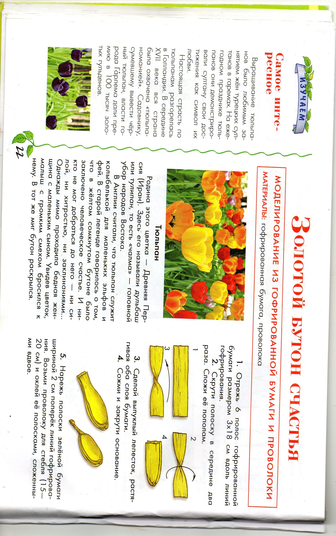

Технологическая карта № 2

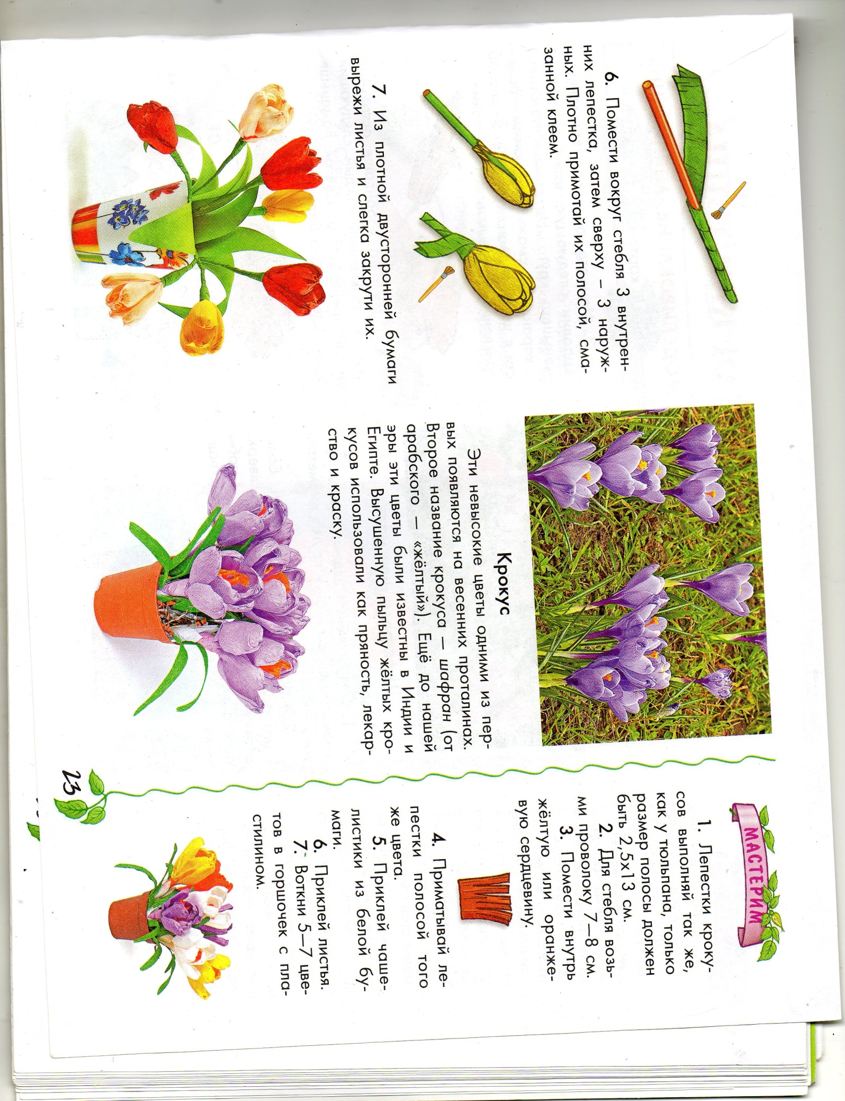

Педагог: - Аналогично мы можем изготовить крокусы из той же гофрированной бумаги.

**Самостоятельная практическая работа.**

Дети выполняют работу по образцу

**Подведение итогов. Выставка работ.**